El Mundo

Juan Carlos Francisco Mesa

Esta obra está licenciada bajo la Licencia Creative Commons Atribución 4.0 Internacional. Para ver una copia de esta licencia, visite http://creativecommons.org/licenses/by/4.0/ o envíe una carta a Creative Commons, PO Box 1866, Mountain View, CA 94042, USA.

Índice
Actividad propuesta. 1
Importación de la base de datos. 1
Lista de ciudades según el CountryCode 3
Ciudades con más de X habitantes 4
Ciudades por distrito, por ejemplo 'Distrito Federal' 5
Total de habitantes del distrito al que pertenece una ciudad 6
Código de un país, según el nombre dado 7
Total de población de una región dada (Por ejemplo: Caribbean) 8
Continente al que pertenece un país dado 9
Países independientes en la década proporcionada 10
Países cuya expectativa de vida supera la edad X proporcionada 11
Capital de un país dado 12
País de una ciudad proporcionada 13
Superficie de un país dado 14
Idioma que se habla en un país dado 15
Países que hablan un idioma dado 16
Cuantos países hablan un idioma determinado 17

Actividad propuesta.

Importa la BD world. sql que encontrarás más abajo y realiza los procedimientos que te propongo a continuación:

Importación de la base de datos.
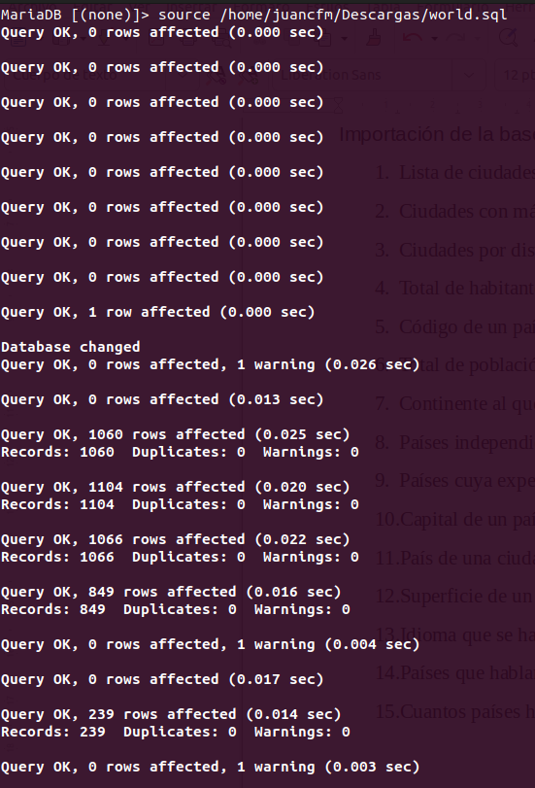
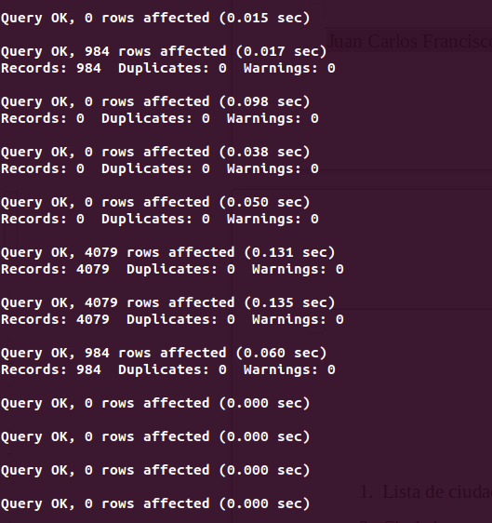
Volver al índice

Lista de ciudades según el CountryCode
DELIMITER
&&
CREATE PROCEDURE IF NOT EXISTS citiesByCountryCode_sp(IN countryCode VARCHAR(3))
BEGIN
SELECT
*
FROM
city
WHERE
CountryCode LIKE countryCode ;
END &&
DELIMITER
;

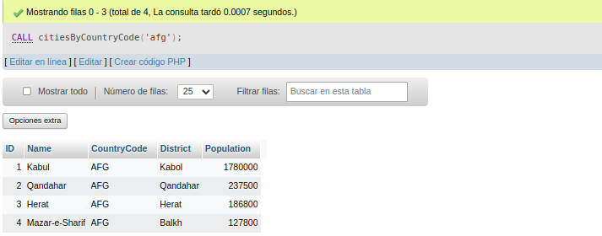
Volver al índice

Ciudades con más de X habitantes
DELIMITER
&&
CREATE PROCEDURE IF NOT EXISTS citiesPopulationMoreThan(IN popul INT)
BEGIN
SELECT
*
FROM
city
WHERE
Population > popul ;
END &&
DELIMITER
;

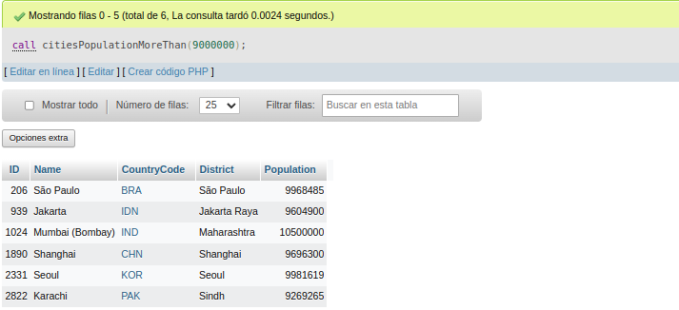
Volver al índice

Ciudades por distrito, por ejemplo 'Distrito Federal'
DELIMITER
&&
CREATE PROCEDURE IF NOT EXISTS citiesByDistrict(IN dist VARCHAR(20))
BEGIN
SELECT
*
FROM
city
WHERE
District LIKE dist ;
END &&
DELIMITER
;

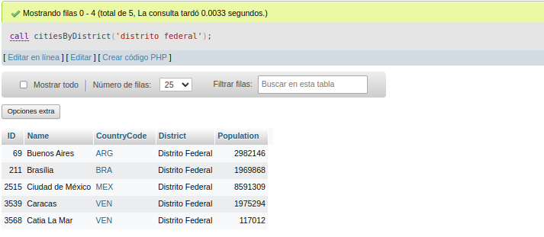
Volver al índice

Total de habitantes del distrito al que pertenece una ciudad
DELIMITER
&&
CREATE PROCEDURE IF NOT EXISTS populationOfDistrictByCity(IN popul INT)
BEGIN
SELECT
nombre Nombre,
CountryCode 'Código de País',
District Distrito,
SUM(population) 'Población'
FROM
`city`
WHERE
District =(
SELECT
District
FROM
city
WHERE NAME LIKE
nombre
) AND CountryCode =(
SELECT
CountryCode
FROM
city
WHERE NAME LIKE
nombre
) ;
END
&&
DELIMITER
;

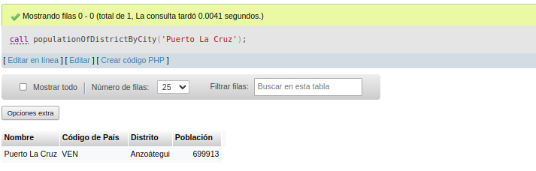
Volver al índice

Código de un país, según el nombre dado
DELIMITER
&&
CREATE PROCEDURE IF NOT EXISTS countryCodeByCountryName(IN cName varchar(52))
BEGIN
SELECT
`Code`
FROM
country
WHERE NAME LIKE
cName ;
END &&
DELIMITER
;

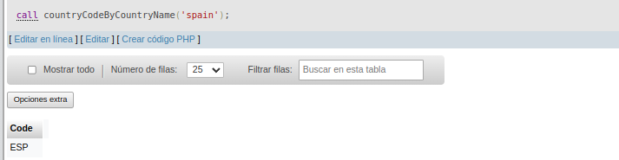
Volver al índice

Total de población de una región dada (Por ejemplo: Caribbean)
DELIMITER
&&
CREATE PROCEDURE IF NOT EXISTS populationByRegion(IN nRegion varchar(26))
BEGIN
SELECT
nRegion 'Nombre de la región',
SUM(Population) 'Población'
FROM
country
WHERE Region LIKE
nRegion ;
END &&
DELIMITER
;

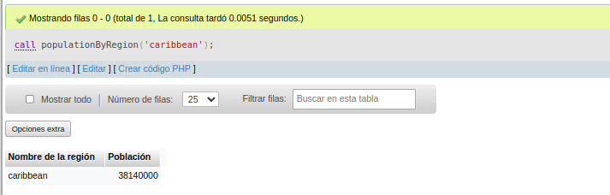
Volver al índice

Continente al que pertenece un país dado
DELIMITER
&&
CREATE PROCEDURE IF NOT EXISTS continentByCountry(IN nCountry varchar(52))
BEGIN
SELECT
nCountry 'País solicitado',
Continent 'Continente al que pertenece'
FROM
country
WHERE Name LIKE
nCountry ;
END &&
DELIMITER
;

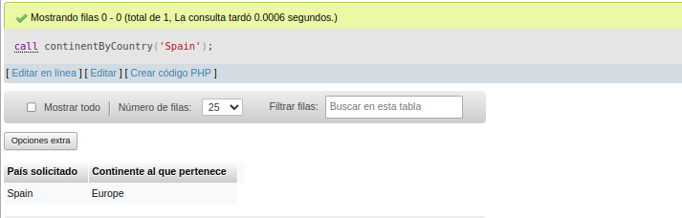
Volver al índice

Países independientes en la década proporcionada
DELIMITER
&&
CREATE PROCEDURE IF NOT EXISTS countriesFreedomDecade(IN YEAR DECIMAL(4))
BEGIN
SET
@year = FLOOR(YEAR / 10) * 10 ;
SELECT
*
FROM
country
WHERE
IndepYear BETWEEN @year AND @year + 9 ;
END &&
DELIMITER
;

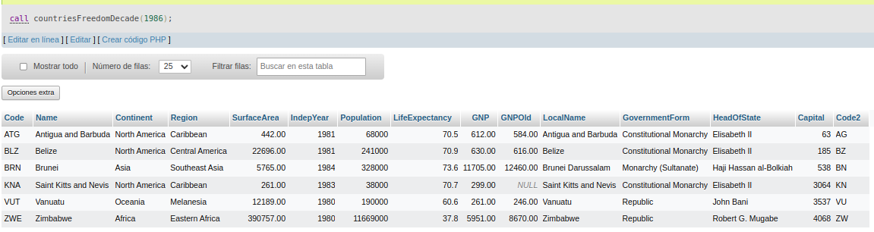
Volver al índice

Países cuya expectativa de vida supera la edad X proporcionada
DELIMITER
&&
CREATE PROCEDURE IF NOT EXISTS countriesExceedLifeExpectance(IN YEAR DECIMAL(4, 2))
BEGIN
SELECT
*
FROM
country
WHERE
`LifeExpectancy` >= YEAR ;
END &&
DELIMITER
;

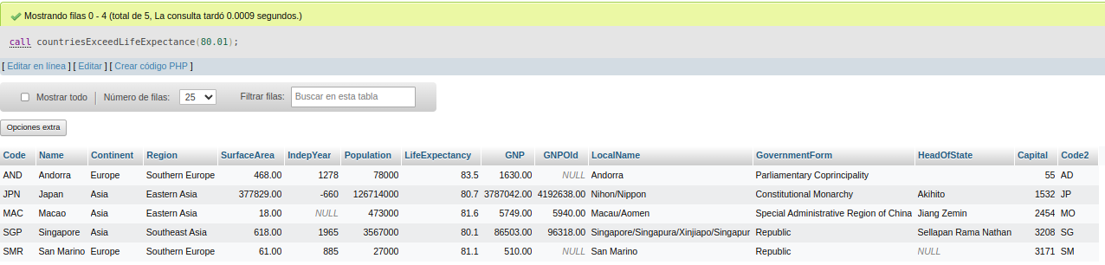
Volver al índice

Capital de un país dado
DELIMITER
&&
CREATE PROCEDURE IF NOT EXISTS capitalFromGivenCountry(IN ctry VARCHAR(35))
BEGIN
SELECT
ci.Name
FROM
country co
JOIN city ci ON
co.Capital = ci.ID AND co.Name LIKE ctry ;
END &&
DELIMITER
;

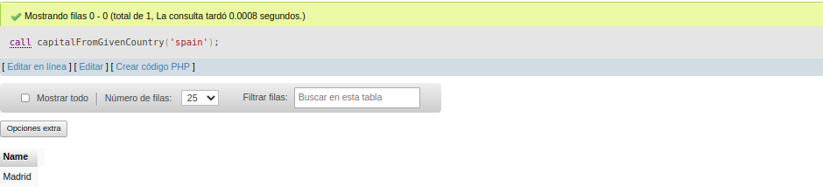
Volver al índice

País de una ciudad proporcionada
DELIMITER
&&
CREATE PROCEDURE IF NOT EXISTS countryOfGivenCity(IN cty VARCHAR(35))
BEGIN
SELECT
co.Name
FROM
city ci
JOIN country co ON
ci.CountryCode = co.Code AND ci.Name LIKE cty ;
END &&
DELIMITER
;

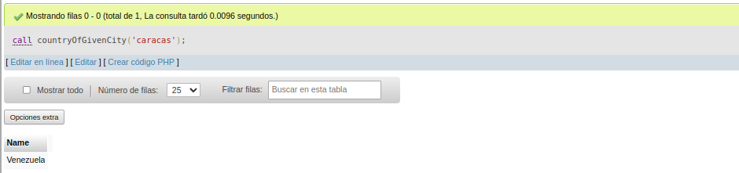
Volver al índice

Superficie de un país dado
DELIMITER
&&
CREATE PROCEDURE IF NOT EXISTS countryArea(IN ctry VARCHAR(35))
BEGIN
SELECT
co.SurfaceArea Superficie
FROM
country co
WHERE
co.Name LIKE ctry ;
END &&
DELIMITER
;

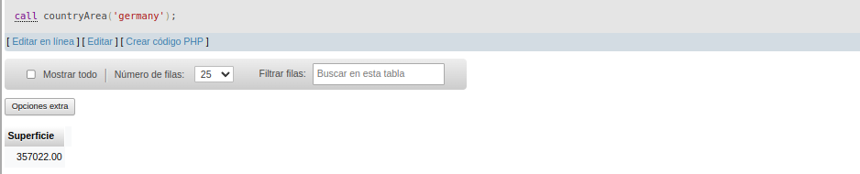
Volver al índice

Idioma que se habla en un país dado
DELIMITER
&&
CREATE PROCEDURE IF NOT EXISTS languagesByCountry(IN ctry VARCHAR(35))
BEGIN
SELECT
cl.language
FROM
`countrylanguage` cl
WHERE
`CountryCode` =(
SELECT
co.Code
FROM
country co
WHERE
co.Name LIKE ctry
) ;
END &&
DELIMITER
;

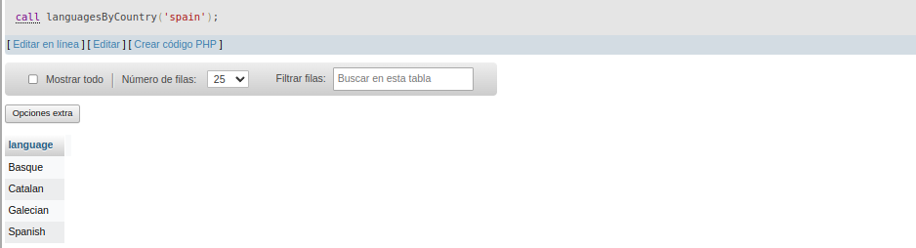
Volver al índice

Países que hablan un idioma dado
DELIMITER
&&
CREATE PROCEDURE IF NOT EXISTS countriesByLanguage(IN lang VARCHAR(30))
BEGIN
SELECT
co.Name
FROM
country co
JOIN countrylanguage cl ON
co.Code = cl.CountryCode AND cl.Language = lang ;
END &&
DELIMITER
;

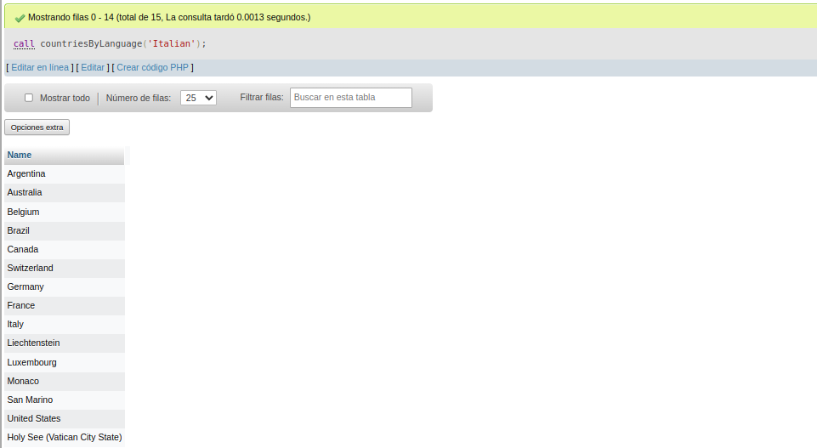
Volver al índice

Cuantos países hablan un idioma determinado
DELIMITER
&&
CREATE PROCEDURE IF NOT EXISTS numberOfCountriesByLanguage(IN lang VARCHAR(30))
BEGIN
SELECT
lang 'Lenguaje',
COUNT(*) 'Nro de paises'
FROM
country co
JOIN countrylanguage cl ON
co.Code = cl.CountryCode AND cl.Language = lang ;
END &&
DELIMITER
;

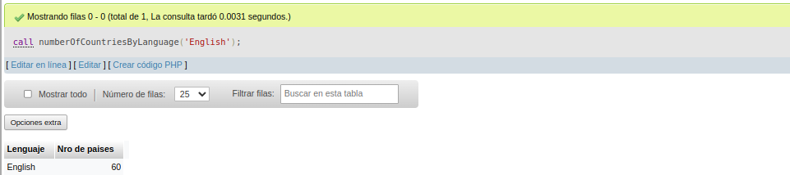
Volver al índice

